2019 学年 第 1 学期

实验报告

课程名称 Python程序设计实验

系（部） 信息工程系

专业班级 电子信息科学与技术17-1/2

学生姓名 韩浩然

学生学号 201823010208

实验名称 |  | 详解Python序列结构
实验目的 |  | 学习列表、元组、字典、集合以及序列解包的多种形式和用法
实验内容 |  | 列表、元组、字典、集合的各种用法以及序列解包
实验仪器设备 |  | 电脑、Anaconda3
姓 名 |  | 韩浩然 |  | 组 别 | 6
同组实验者 |  | 王少辰、王凯等 |  | 实验日期 | 2019.09.18
指导教师 |  | 魏光村
批阅意见
及 成 绩
实  验  步  骤 | 1 实验原理  2 实验过程记录  3 实验结果  4实验过程中存在的问题及解决方案  5 实验总结

1 实验原理
Python中常用的序列结构有列表、元组、字典、字符串、集合等，熟练掌握和运用这些序列结构可以大幅度提高开发效率；序列解包是Python中非常重要和常用的一个功能，可以使用非常简洁的形式完成复杂的功能，提高了代码的可读性，减少了程序员的代码输出量。
2 实验过程记录
2.1列表、元组、字符串等有序序列以及range对象都支持双向索引，且他们的切片操作具有强大的功能，可以使用切片获取其中的元素。
2.2列表对象的copy()方法返回列表的浅复制，所谓浅复制，是指生成一个新的列表并且把原列表中所有元素的引用都复制到新列表中。对于原列表中包含列表之类的可变数据类型，由于浅复制只是把子列表的引用复制到新列表中，于是修改一个都会影响另一个。
2.3当以指定的“键”为下标为字典元素赋值时，有两种含义：1.若该键存在，则表示修改该键的值；2.若该键不存在，则表示添加一个新的“键：值”对。
2.4.使用序列解包可以很方便的同时遍历多个序列，序列解包可以用于列表、字典、enumerate对象、filter对象、zip对象等。
3 实验结果
3.1列表的双向索引
3.2 copy()的浅复制，应与深复制进行区分
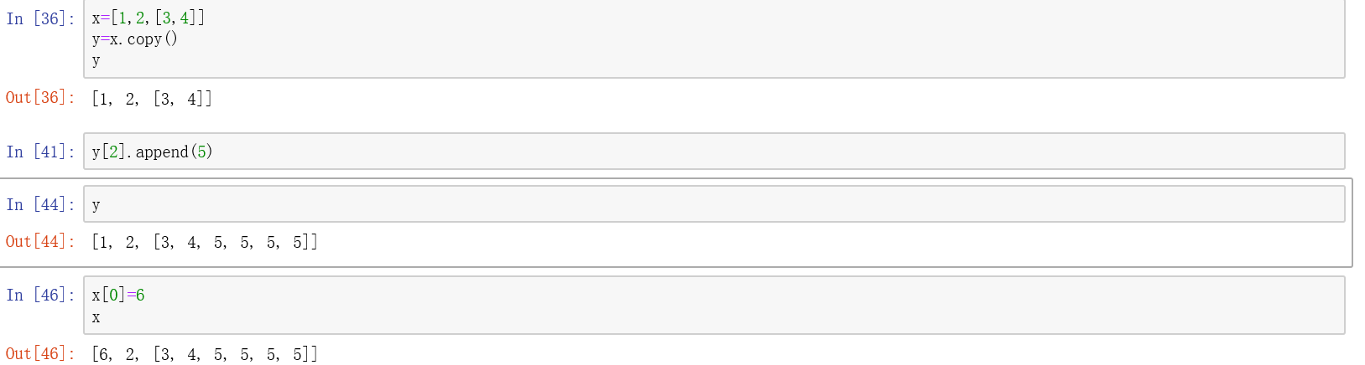
3.3字典的“键”
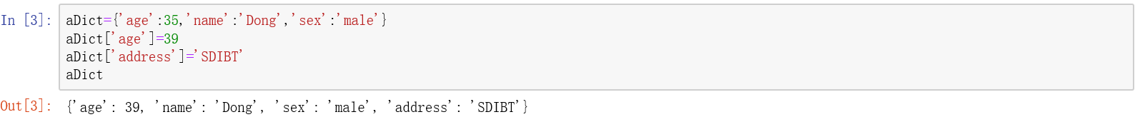
3.4 random模块说明
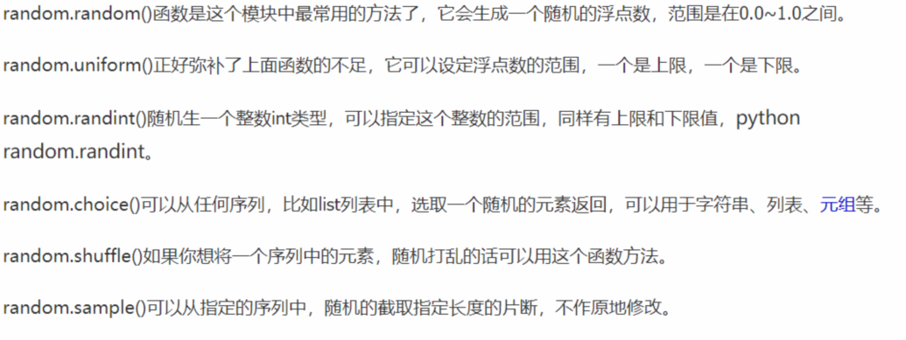
3.5 关系运算符>、>=、<、<=作用于集合时表示集合之间的包含关系，而不是比较集合中元素的大小关系。对于两个集合A和B，如果A<B不成立，不代表A>=B就一定成立。
4实验过程中存在的问题及解决
实验过程中对标准库random中的各个模块的含义不了解，通过上网百度解决了该问题，并扩展了自己对random标准库的认识；对列表推导式、生成器推导式的编程与应用不太熟练，平常应该加强对该部分内容的练习；标准库collections中与字典有关的类比较复杂，应该重点记忆。
5 实验总结
熟悉并且基本掌握了列表、元组、字典、集合等序列结构，编写程序的能力得到了大幅度的提高，对Python这门计算机语言有了更深层次的认识，并且感受到了它的简洁之处。能够更好的解析和编写程序。

